Рекомендации родителям
(по В.М. Бехтереву)

- Важна охрана детского слуха от резких слуховых эффектов.
- Устраняйте все, что нарушает правильное развитие слуха (громкие звуки, хаотическая речь и т. д.)
- Подумайте о правильном подборе игрушек. Они должны быть с нежным, мелодичным звучанием.
- Учите детей ориентироваться в ритме.
- Упражняйте детей в различении музыкальных тонов и музыкальной окраски.
Предлагаю вам стихи-песенки, которые помогут развить у детей ритмическое чувство. Их можно использовать на прогулке, в часы досуга. Их можно петь, но можно и просто весело проговаривать. Они сами зададут правильный ритм.

ДОЖДИК ЗАЙЧИК

Кап-кап, тук-тук, - Ушки длинны,
Дождик по дорожке! Куцый хвост,
Выбежали дети, Небольшой у зайки рост.
Ловят капли эти, В огороде побывал,
Выставив ладошки. Там капусты пожевал.
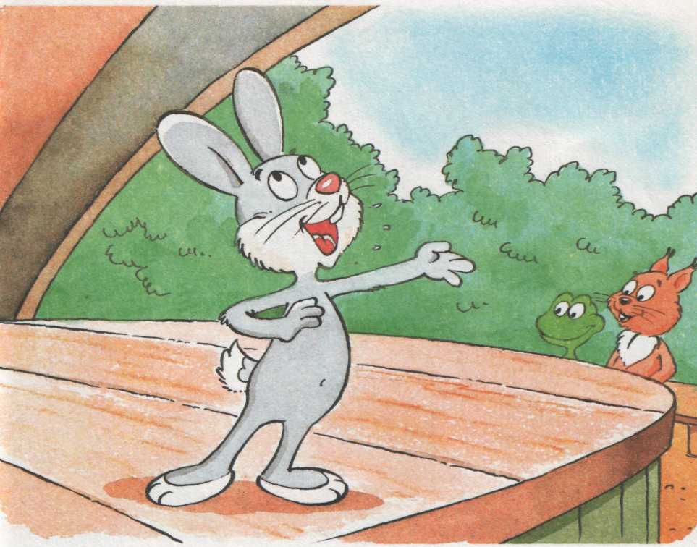
Длинноногий,
Скок да скок!
Мы за ним –
Он наутек!

